1. Назовите недостающую фазу Технологии Корпоративного внедрения:

* Фаза 0. Инициация проекта.
* Фаза 1. Концептуальное проектирование.
* Фаза 2. Архитектура системы.
* Фаза 3. Рабочий проект (разработка).
* Фаза 4. Опытная эксплуатация.
* Фаза 5. …

Варианты ответа:

1. Повторное тестирование
2. Ввод в эксплуатацию.
3. Оценка проекта
4. Этапы ЖС ТСВ. Укажите недостающий вариант.

1.Первичные работы.

2.Экспресс-обследование.

3.Анализ и построение технической архитектуры.

4.Поставка и установка ПО.

5.Детальное обследование,

6.Адаптация и тестирование.

7….

8.Обучение.

9.Сопровождение

Варианты ответа:

1. Внедрение
2. Эксплуатация
3. Разработка
4. Каждой цифре сопоставьте свою букву.В зависимости от масштабов внедрения проекта выбирают одну из следующих технологий:

|  |  |
| --- | --- |
| 1. 1С:ТКВ 2. 1С:ТСВ 3. 1С:ТБР" | 1. Если система требует мало доработок и имеет мало пользователей 2. Если система требует много доработок и имеет много пользователей 3. система требует очень много доработок и имеет очень много пользователей |

Варианты ответа:

1. abc

2. cab

3. bac

4.bac

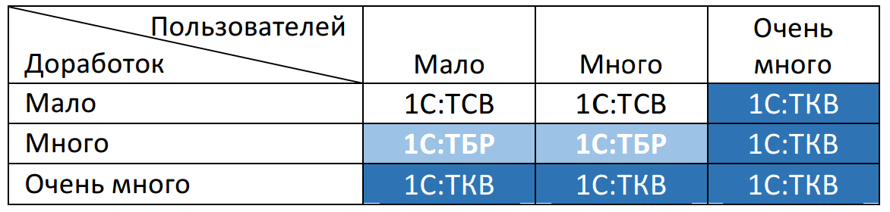

1. Что не является источником адаптации технологии корпоративного внедрения:
2. ГОСТ ИСО 9001-2011 «Системы менеджмента качества. Требования»
3. ГОСТ Р 54869-2011 «Проектный менеджмент. Требования к управлению проектом»
4. ГОСТ 34.602 89 Техническое задание на создание автоматизированной системы
5. Руководство PMBoK
6. В каких технологиях предполагаемая модификация программного кода и/или структуры конфигурации более чем на 10%. Выберите два верных утверждения.
7. 1С:ТКВ
8. 1С:ТСВ
9. 1С:ТБР
10. Выберете правильный ответ. PMBoK это –
11. Руководство к своду знаний по управлению проектами
12. Правила и рекомендации к разработке проекта
13. Регламент оценки стоимости проекта
14. Все ответы верны

7. Что из перечисленного ключевым критерием ТКВ не является:

1. готовность компании к быстрому принятию решений
2. готовность методологий и  политик учета, формализация бизнес-процессов и процедур
3. критичность организационных изменений
4. критичность технологических изменений.
5. Маленький масштаб команды.

8. О какой технологии идет речь: Технология предназначена для управления внедрением типовых или отраслевых решений. Т.е внедрение **типового** решения без строгой формализации проекта с отсутствием или возможными небольшими доработками (например, внесение/изменение дополнительных отчётов, обработок, печатных форм), не влияющие на структуру базы данных.

Варианты ответа

1. 1С:ТКВ
2. 1С:ТСВ
3. 1С:ТБР"

9. Технология предназначена для управления внедрением типовых или отраслевых решений с поэтапными доработками программ 1С. Причем на каждом этапе выпускается новая работоспособная версия программы 1С (релиз конфигурации).

Варианты ответа

1. 1С:ТКВ
2. 1С:ТСВ
3. 1С:ТБР"

10. В отличие от остальных методологий, технология корпоративного внедрения ориентирована, в основном, на крупные и масштабные проекты по созданию ИТ-систем на базе продуктов семейства «1С:Предприятие», в которых требуется существенная доработка типовой системы и изменение ее архитектуры, а также — в случае сложных структур коммуникаций и процедур принятия решений в компании-заказчике.

Варианты ответа

1. 1С:ТКВ
2. 1С:ТСВ
3. 1С:ТБР